

**ГУБЕРНАТОР ЗАБАЙКАЛЬСКОГО КРАЯ**

РАСПОРЯЖЕНИЕ

от 9 декабря 2021 года № 640-р

г. Чита

(в ред. распоряжения Губернатора Забайкальского края от 15.12.2023 № 783-р)

**Об утверждении Правил организации работы**

**с обращениями граждан в Правительстве Забайкальского края**

В целях упорядочения и повышения эффективности работы с обращениями граждан:

1. Утвердить прилагаемые Правила организации работы с обращениями граждан в Правительстве Забайкальского края   
(далее – Правила).

2. Рекомендовать органам местного самоуправления муниципальных образований Забайкальского края применять в работе с обращениями граждан прилагаемые Правила.

Первый заместитель председателя

Правительства Забайкальского края А.И.Кефер

УТВЕРЖДЕНЫ

распоряжением Губернатора

Забайкальского края

от 9 декабря 2021 года № 640-р

ПРАВИЛА

**организации работы с обращениями граждан**

**в Правительстве Забайкальского края**

**1. Общие положения**

1. Настоящие Правила применяются управлением по работе с обращениями граждан и документационного обеспечения Губернатора Забайкальского края (далее – Управление) при работе с обращениями граждан, поступившими в адрес Губернатора Забайкальского края (далее – Губернатор края), Правительства Забайкальского края (далее – Правительство края).

2. Работа с обращениями граждан, поступившими в адрес Губернатора края, Правительства края, организуется в соответствии с Конституцией Российской Федерации, международными договорами Российской Федерации, федеральными конституционными законами, Федеральным законом от 2 мая 2006 года № 59-ФЗ «О порядке рассмотрения обращений граждан Российской Федерации» (далее – Федеральный закон № 59-ФЗ), Федеральным законом от 9 февраля 2009 года № 8-ФЗ «Об обеспечении доступа к информации о деятельности государственных органов и органов местного самоуправления» (далее – Федеральный закон № 8-ФЗ), Указом Президента Российской Федерации от 17 апреля 2017 года № 171 «О мониторинге и анализе результатов рассмотрения обращений граждан и организаций», постановлением Правительства края от 22 августа 2017 года № 367 «Об утверждении Положения об Администрации Губернатора Забайкальского края», постановлением Губернатора края от 16 ноября 2016 года № 87 «О Регламенте Правительства Забайкальского края» (далее – Регламент Правительства Забайкальского края), распоряжением Губернатора края от 2 мая 2017 года № 190-р «Об утверждении Инструкции по делопроизводству в Правительстве Забайкальского края», приказом Администрации Губернатора края от 23 октября 2020 года № 280 «Об утверждении Положения об управлении по работе с обращениями граждан и документационного обеспечения Губернатора Забайкальского края».

3. В настоящих Правилах применяются следующие термины и определения:

1) обращение – направленное заявителем в адрес Губернатора края, Правительства края на бумажном носителе или в форме электронного документа предложение, заявление или жалоба, устное обращение заявителя в рамках личного приема граждан, а также перенаправленное из государственных органов власти;

2) заявитель – гражданин Российской Федерации, иностранный гражданин, лицо без гражданства, объединение граждан, в том числе юридических лиц, направивших обращение в адрес Губернатора края, Правительства края; или обратившихся устно в рамках личного приема граждан;

3) коллективное обращение – совместное обращение двух или более заявителей по общему для них вопросу, а также обращение от имени трудовых коллективов, членов одной семьи;

4) анонимное обращение – обращение:

а) на бумажном носителе, в котором не указана фамилия направившего обращение или почтовый адрес, по которому должен быть направлен ответ;

б) в форме электронного документа, в котором не указана фамилия направившего обращение;

5) неоднократное обращение – второе и более обращение одного и того же заявителя в один и тот же адрес;

6) повторное обращение – второе обращение одного и того же заявителя в один и тот же адрес по одному и тому же вопросу;

7) «не обращение» – текст, не соответствующий требованиям, предъявляемым Федеральным законом № 59-ФЗ к обращениям;

8) должностное лицо – Губернатор края, первый заместитель председателя Правительства края, заместитель председателя Правительства края – руководитель Администрации Губернатора края, заместители председателя Правительства края, заместители Губернатора края;

9) орган власти – исполнительный орган государственной власти Забайкальского края, орган местного самоуправления муниципального образования Забайкальского края (далее – органы местного самоуправления), структурное подразделение Администрации Губернатора края;

10) исполнитель – руководитель, должностное или уполномоченное лицо органа власти, которым по компетенции направлено на рассмотрение обращение;

11) уполномоченное лицо – лицо, постоянно, временно или по специальному полномочию осуществляющее в органе власти функции, предусмотренные Федеральным законом № 59-ФЗ, либо Федеральным законом № 8-ФЗ;

12) запрос – запрос документов и материалов, служебный документ, направляемый в орган власти или должностному лицу, которым запрашиваются в этом органе или у этого должностного лица документы и материалы:

а) о результатах рассмотрения обращения в соответствии с частями 3 и 5 статьи 8 Федерального закона № 59-ФЗ;

б) за исключением судов, органов дознания и органов предварительного следствия, необходимые для рассмотрения обращения в соответствии с пунктом 2 части 1 и частью 2 статьи 10 Федерального закона № 59-ФЗ;

13) консультация заявителя – разъяснение заявителю лично или по телефону специалистом отдела по работе с обращениями граждан Управления (далее – отдел по работе с обращениями граждан):

а) порядка рассмотрения обращения в соответствии с Федеральным законом № 59-ФЗ;

б) способов направления обращения в адрес Губернатора края, Правительства края;

в) графика личного приема заявителей должностными лицами.

4. Формы обращений:

1) обращение на бумажном носителе – обращение, поступившее от заявителя лично либо по почте;

2) обращение в форме электронного документа – обращение, поступившее, посредством интернет-приемной на официальном портале Забайкальского края в информационно-телекоммуникационной сети «Интернет» (далее – сеть «Интернет») (http://75.ru), государственной информационной системы Забайкальского края «Электронный документооборот в исполнительных органах государственной власти Забайкальского края» (далее – СЭД) и межведомственного электронного документооборота (далее – МЭДО);

(в ред. распоряжения Губернатора Забайкальского края от 15.12.2023 № 783-р)

3) обращение в ходе личного приема – обращение заявителя на личном приеме к должностным лицам либо к уполномоченным ими на личный прием лицам.

5. К «не обращениям» относятся:

1) коммерческие (рекламные) предложения, резюме, газетные вырезки, фото, аудио- и видеофайлы, сообщения, содержащие ссылки на электронные ресурсы;

2) поздравления, благодарности, соболезнования.

Документы, указанные в подпункте 1 и 2 настоящего пункта, регистрации и рассмотрению не подлежат, подготовка ответов по ним не предусмотрена в соответствии с Федеральным законом № 59-ФЗ, передаются из отдела канцелярии Управления (далее – канцелярия) напрямую адресату.

6. Не являются обращениями служебные письма и запросы, содержащие:

1) инициативу депутатов представительных органов муниципальных образований об удалении главы муниципального образования в отставку. Такие документы подлежат рассмотрению в порядке, установленном Федеральным законом № 131-ФЗ «Об общих принципах организации местного самоуправления в Российской Федерации»;

2) запрос заявителя в устной или в письменной форме, в том числе в виде электронного документа, о предоставлении информации о деятельности Администрации Губернатора края. Такие документы подлежат рассмотрению в порядке, установленном Федеральным законом № 8-ФЗ.

7. Запрещается преследование заявителя в связи с направлением им обращения с критикой деятельности государственных органов власти или должностных лиц либо в целях восстановления или защиты своих прав, свобод и законных интересов либо прав, свобод и законных интересов других лиц.

8. При рассмотрении (обработке) обращений на бумажном носителе не допускается разглашение сведений, содержащихся в них, а также сведений, касающихся частной жизни заявителя, без его согласия. Не является разглашением сведений, содержащихся в указанном обращении, направление такого обращения исполнителям или должностному лицу, в компетенцию которых входит решение поставленных в обращении вопросов.

**2. Способы направления и прием обращений**

9. Обращения могут быть:

1) направлены заявителем на почтовый адрес: 672002, г. Чита, ул. Чайковского, д. 8;

2) доставлены лично заявителем в канцелярию. По требованию заявителя на втором экземпляре специалистом канцелярии ставится отметка о получении обращения. Услуги копирования не предоставляются;

3) направлены заявителем путем заполнения специальной формы на официальном портале Забайкальского края в сети «Интернет» по адресу: http://75.ru;

4) (подпункт утратил силу в ред. распоряжения Губернатора Забайкальского края от 15.12.2023 № 783-р)

10. Обращения, направляемые от заявителей иным способом, кроме указанных в пункте 9 настоящих Правил, к рассмотрению не принимаются.

Заявителям таких обращений направляется текст следующего содержания:

Данный адрес электронной почты не предназначен для приема обращений. Обращения, направленные на данную электронную почту, не регистрируются в системе документооборота.

Для направления обращений в форме электронного документа в адрес Губернатора Забайкальского края, в Правительство Забайкальского края необходимо использовать официальный портал Забайкальского края (адрес: «75.ru», вкладка «Приемная» – «Создать обращение»).

(в ред. распоряжения Губернатора Забайкальского края от 15.12.2023 № 783-р)

11. Прием обращений по телефону не осуществляется.

**3. Требования к обращению**

12. В обращении на бумажном носителе заявитель в обязательном порядке указывает адресата в соответствии с пунктом 1 и подпунктом 8 пункта 3 настоящих Правил, а также свои фамилию, имя, отчество (последнее – при наличии) (далее – Ф.И.О.), почтовый адрес, по которому должны быть направлены ответ и уведомление о переадресации обращения, излагает суть предложения, заявления или жалобы, ставит личную подпись и дату. В случае необходимости в подтверждение своих доводов заявитель прилагает к такому обращению документы и материалы либо их копии.

13. В обращении в форме электронного документа заявитель в обязательном порядке указывает адресата в соответствии с пунктами 1 и 3 настоящих Правил, свои Ф.И.О., адрес электронной почты, по которому должны быть направлены уведомление о переадресации обращения и ответ. Заявитель вправе приложить к такому обращению необходимые документы и материалы в электронной форме.

**4. Регистрация обращений и запросов**

14. Регистрация обращения или запроса осуществляется в СЭД путем создания регистрационной карточки документа (далее – РК) в соответствующей группе документов в СЭД. Регистрационный номер РК заполняется автоматически в соответствии с правилом, установленным для номерообразования в соответствующей группе документов.

Создание РК осуществляется в соответствии с Порядком работы в государственной информационной системе Забайкальского края «Электронный документооборот в исполнительных органах государственной власти Забайкальского края», утвержденным постановлением Правительства Забайкальского края от 27 мая 2014 года № 308 (далее – Порядок работы в СЭД).

15. Ответственность за точность и полноту сведений, вносимых в РК при регистрации обращений и запросов, качество отсканированного образа документа несет специалист, осуществляющий регистрацию.

16. Обращения, идентичные по содержанию, направленные с одного и того же адреса, от одного и того же заявителя в течение одного рабочего дня, регистрируются однократно.

17. Зарегистрированные обращения и запросы, адресованные Губернатору края, в Правительство края, передаются из канцелярии в отдел по работе с обращениями граждан в течение одного рабочего дня: на бумажном носителе вместе с конвертами – по реестру под подпись, в форме электронного документа – по СЭД.

18. Зарегистрированные обращения и запросы, адресованные должностным лицам, за исключением Губернатора края, руководителям структурных подразделений Администрации Губернатора края, из канцелярии передаются по назначению адресатам в течение одного рабочего дня: на бумажном носителе вместе с конвертами – по журналу учета передачи документов, в форме электронного документа – по СЭД. Работу с данными обращениями осуществляют специалисты секретариатов должностных лиц и ответственные исполнители структурных подразделений Администрации Губернатора края.

Ошибочно (не по адресу) поступившие обращения и запросы возвращаются в канцелярию для направления заявителю.

19. Обращения подлежат обязательному рассмотрению в течение 30 дней со дня регистрации, за исключением случаев, предусмотренных федеральным законодательством.

В исключительных случаях срок рассмотрения обращения может быть продлен, но не более чем на 30 дней, с уведомлением заявителя о продлении срока рассмотрения его обращения.

20. Запрос рассматривается в течение 15 дней.

21. Регистрация обращений и запросов осуществляется специалистом канцелярии в течение трех рабочих дней со дня поступления.

В случае поступления обращений в день, предшествующий нерабочему праздничному или выходному дням, их регистрация производится в рабочий день, следующий за нерабочим праздничным или выходным днями.

22. Обращения, адресованные должностным лицам, руководителям структурных подразделений Администрации Губернатора края, полученные из внешних по отношению к СЭД источников, регистрируются канцелярией.

23. Сопроводительные письма к обращениям, перенаправленные по компетенции в Правительство края, в адрес должностных лиц, руководителей структурных подразделений Администрации Губернатора края от участников СЭД, передаются по СЭД в канцелярию для регистрации и присвоения номера обращению или запросу.

24. Специалист канцелярии при регистрации обращений и запросов руководствуется пунктами 14–23 настоящих Правил и осуществляет следующие действия:

1) на обращении или запросе, направленном на бумажном носителе, проставляет регистрационный штамп «Администрация Губернатора Забайкальского края» (далее – регистрационный штамп) в правом нижнем углу первой страницы письма. В случае если место, предназначенное для регистрационного штампа, занято текстом письма, он может быть поставлен в ином месте, обеспечивающем его прочтение. Датой регистрации обращения считается дата, указанная на регистрационном штампе;

2) создает РК обращения или запроса и вносит сведения о заявителе, при этом в РК вносится вся информация, содержащаяся в регистрируемом обращении или запросе:

а) Ф.И.О. заявителя:

заполняет блок полей «Корреспонденты» путем выбора данных из справочника «Граждане», за исключением анонимных заявителей   
(рисунок 1);

в поле «Гражд» вносит фамилию и через пробел первую букву имени заявителя без точки, нажимает кнопку «Найти». Фамилии, содержащие букву «ё» проверяются в двух вариантах – с «е» и с «ё» (например: Федоров А и Фёдоров А). При наличии заявителя в справочнике «Граждане» в связи с ранее направленными обращениями, выбирает данного заявителя, нажимает кнопку «Выбрать». После запроса СЭД согласия на связку с предыдущими обращениями (рисунок 2) выбирает в поле «Тип» – «Первичный», нажимает кнопку «Связать». Номера ранее направленных обращений обозначатся в РК поле «Связки»;

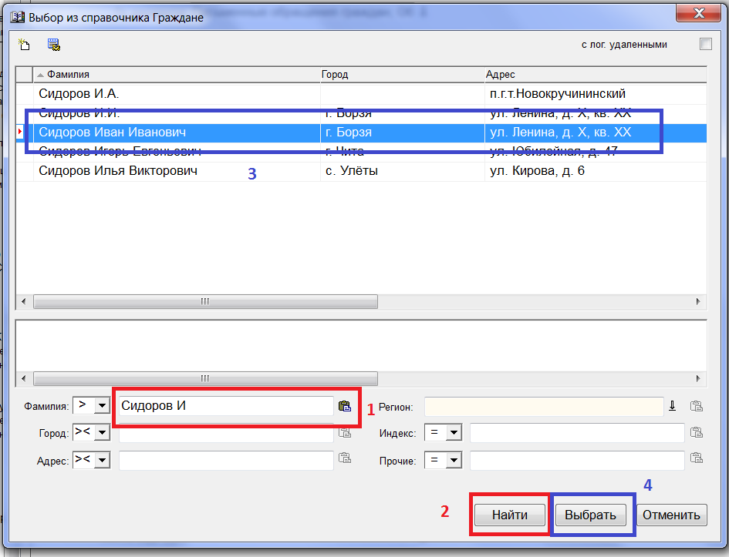

Рисунок 1

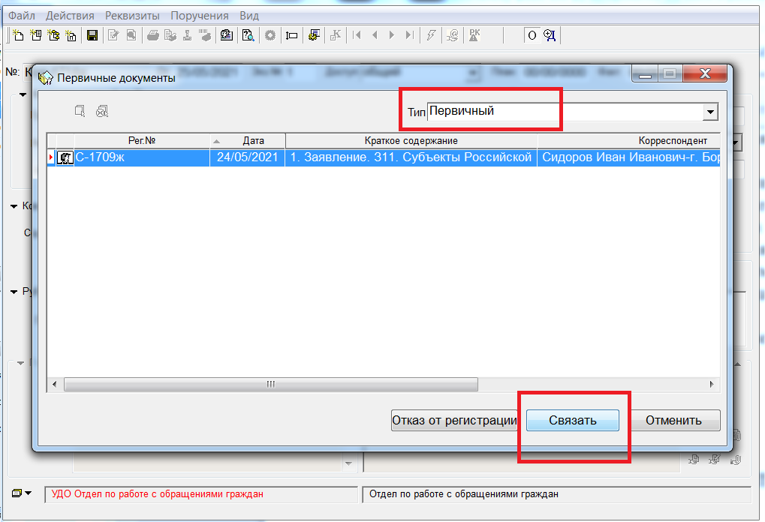 Рисунок 2

если заявитель внесен в справочник «Граждане» с несколькими адресами – выбирает все варианты, при этом в РК в поле «Корреспонденты» обозначатся несколько корреспондентов;

если заявителя в справочнике «Граждане» нет, вносит Ф.И.О. заявителя полностью;

б) почтовый адрес заявителя и (или) адрес электронной почты – заполняет поле «Подробная информация о гражданине»: «Город», «Индекс», «Телефон», «Адрес», «Регион», «Пол», «E-mail») (рисунок 3);

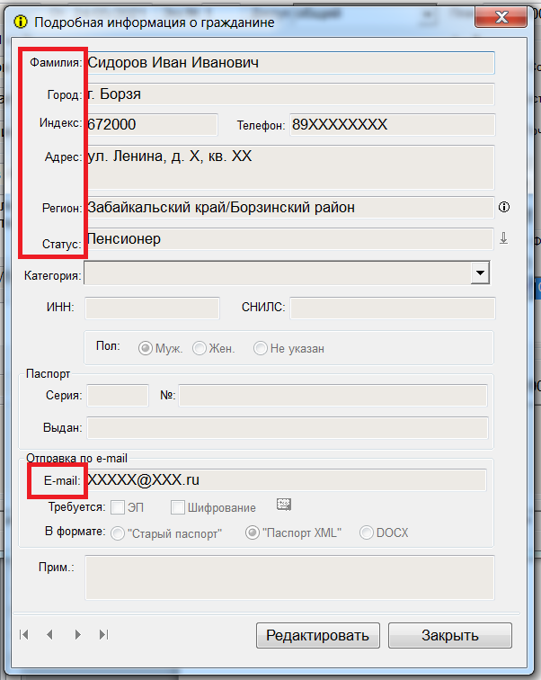

Рисунок 3

в) канал поступления обращения и запроса – заполняет поле «Доставка»: «Лично», «Почта», «E-mail», «Курьер» и другое) (рисунок 4);

г) адресат обращения или запроса – заполняет поле «Кому» (должностные лица либо иные адресаты) (рисунок 5);

д) реквизиты сопроводительного письма к обращению или запросу – заполняет поле «Сопр. документ») (рисунок 6);

е) прикрепляет в поле «Файлы» электронный образ обращения или запроса, прилагаемые к ним документы (при наличии) в соответствующем формате (рисунок 7).

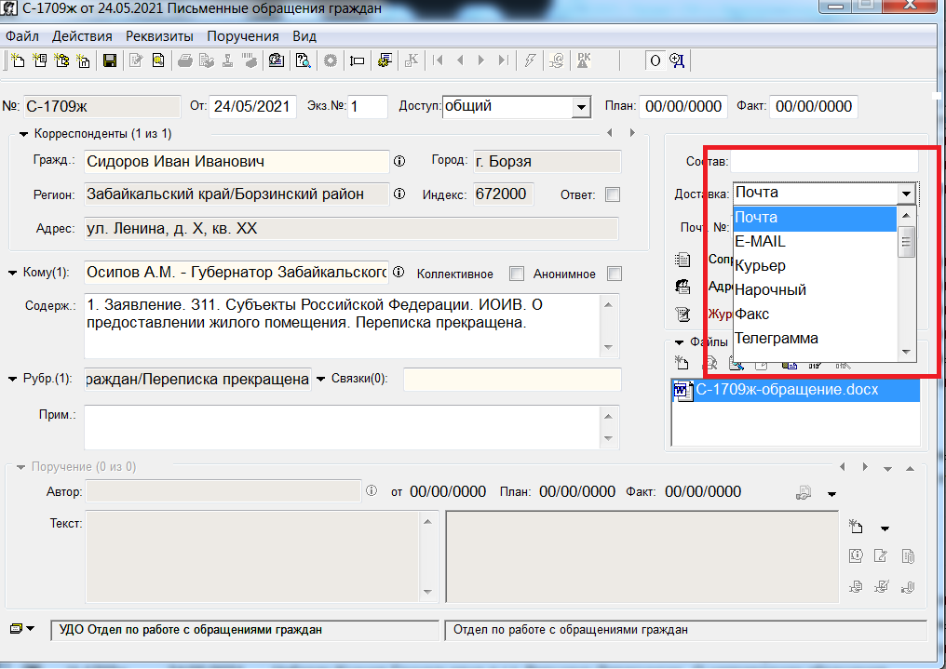

Рисунок 4

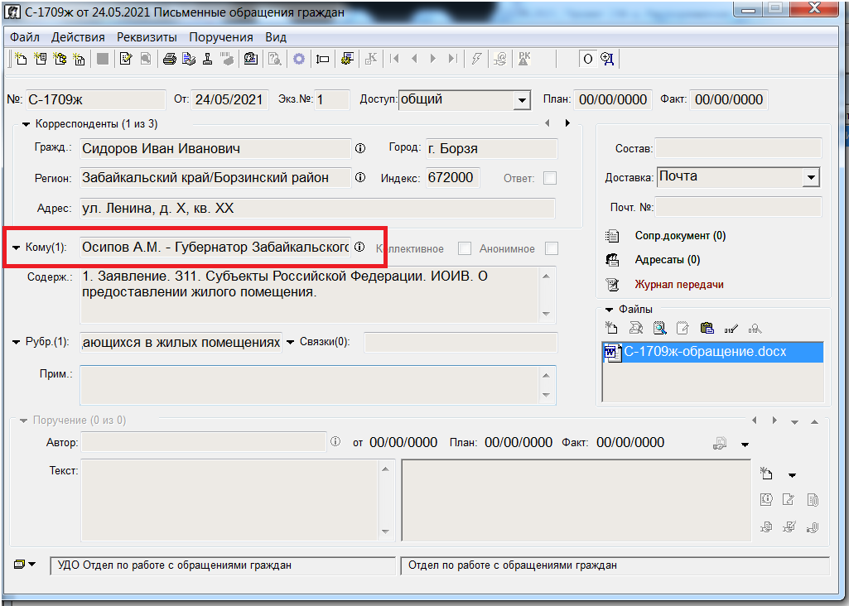

Рисунок 5

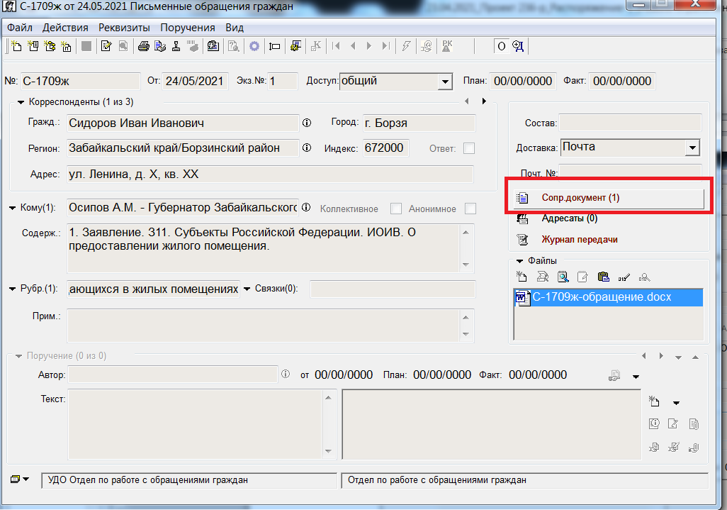

Рисунок 6

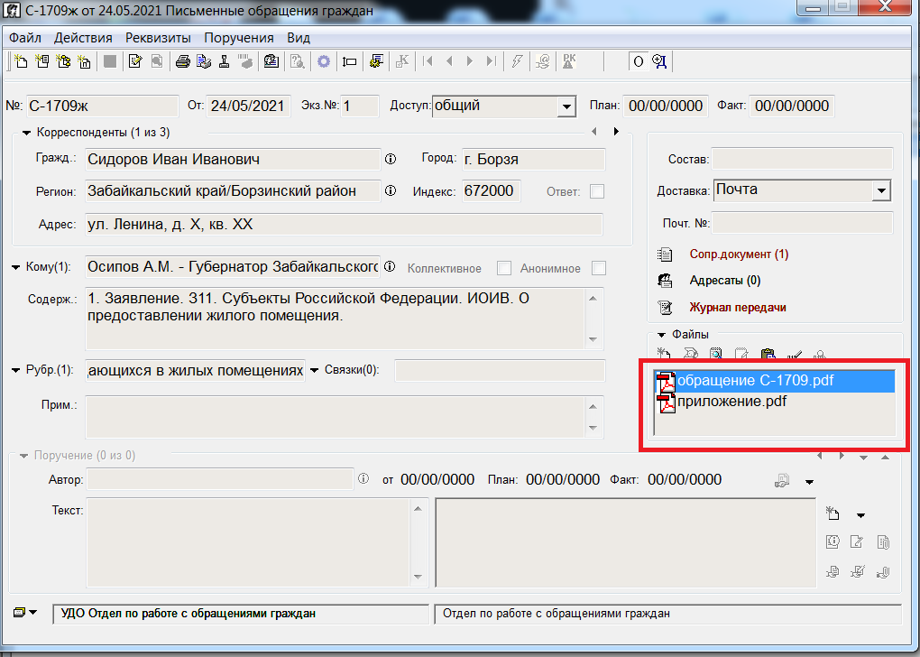

Рисунок 7

25. Регистрационный номер обращения или запроса в РК содержит:

1) в случае если обращение индивидуальное, – буквенный индекс, соответствующий первой букве фамилии заявителя в обращении или запросе, порядковый номер и литеру «ж» на обращениях и запросах на бумажном носителе, на обращениях и запросах, поступивших по МЭДО, или «п» на обращениях и запросах, поступивших посредством интернет-приемной на официальном портале Забайкальского края в сети «Интернет» (например, номер обращения заявителя Сидорова И.И. – № С–1709ж (рисунок 8));

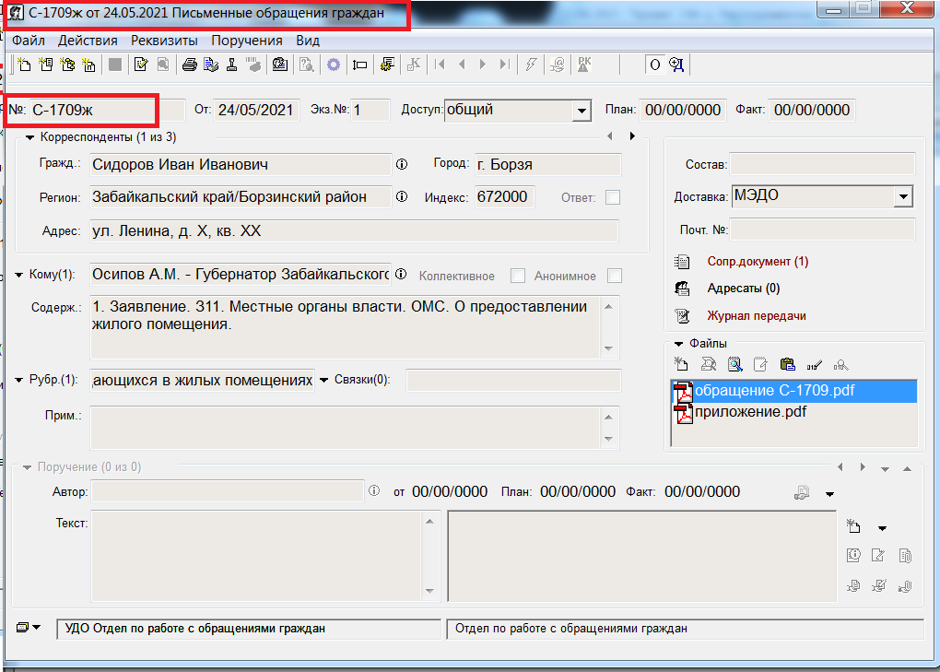

Рисунок 8

2) в случае если обращение анонимное, – буквенный индекс «Ан», порядковый номер и литеру «ж» на обращениях и запросах на бумажном носителе, на обращениях и запросах, поступивших по МЭДО) или «п» на обращениях и запросах, поступивших посредством интернет-приемной на официальный портал Забайкальского края в сети «Интернет» (например, № Ан-737п). Специалист, осуществляющий регистрацию, ставит отметку в поле «Анонимное» в РК (рисунок 9);

3) в случае если обращение коллективное, – буквенный индекс «Кол», порядковый номер и литеру «ж» на обращениях и запросах на бумажном носителе, на обращениях и запросах, поступивших по МЭДО, или «п» на обращениях и запросах, поступивших посредством интернет-приемной на официальный портал Забайкальского края в сети «Интернет» (например, № Кол-1718ж). Специалист, осуществляющий регистрацию, ставит отметку в поле «Коллективное» в РК (рисунок 10). С целью направления заявителям ответа в РК указываются Ф.И.О. и адрес заявителя, сведения о котором содержатся в данном обращении, или первого по списку заявителя, чьи сведения (Ф.И.О. и адрес) поддаются прочтению.

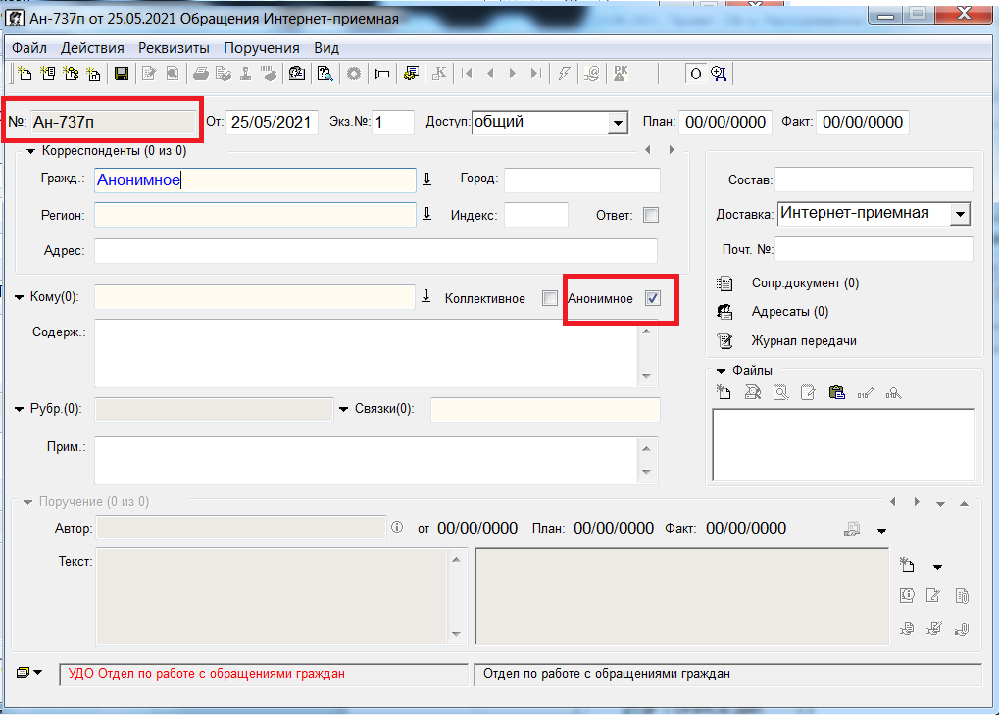

Рисунок 9

4) в случае если корреспонденция относится к категории «не обращение» в соответствии с пунктом 5 настоящих Правил, – буквенный индекс, соответствующий первой букве фамилии заявителя, порядковый номер и литеры «но» (например, № С-12но (рисунок 11)).

26. Специалист отдела по работе с обращениями граждан в соответствии с общими положениями пунктов 14-16 настоящих Правил:

1) создает РК личного приема на каждого заявителя, записанного на личный прием, либо на группу заявителей, обращающихся по общему для них вопросу, путем добавления в РК в блок полей «Корреспонденты» Ф.И.О. и адресов нескольких заявителей, распечатывает карточку личного приема установленного образца (приложение № 1 к настоящим Правилам). Регистрационный номер РК личного приема содержит литеры «ЛПГ» и порядковый номер (например, № ЛПГ-1 (рисунок 12));

2) создает РК в ходе проведения консультаций заявителей. Регистрационный номер РК консультации содержит литеры «ПП» и порядковый номер (например, № ПП-1 (рисунок 13));

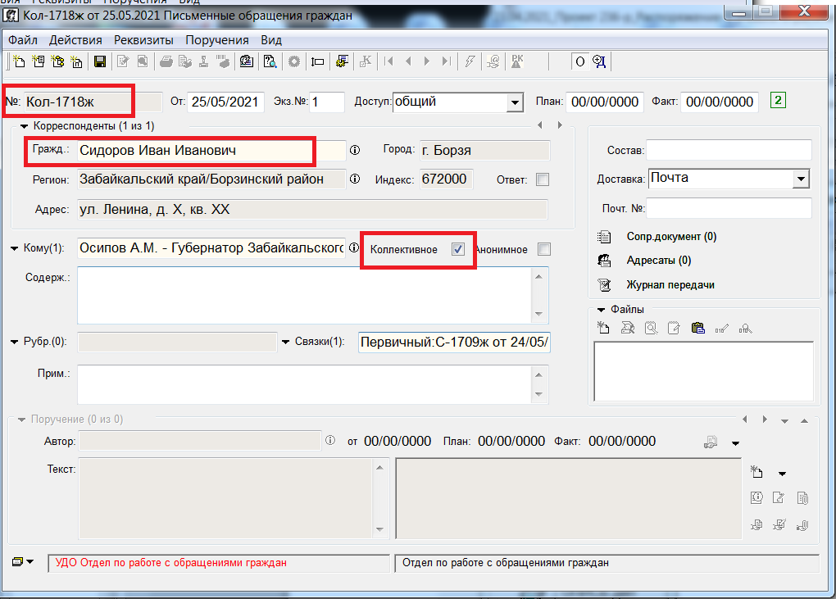

Рисунок 10

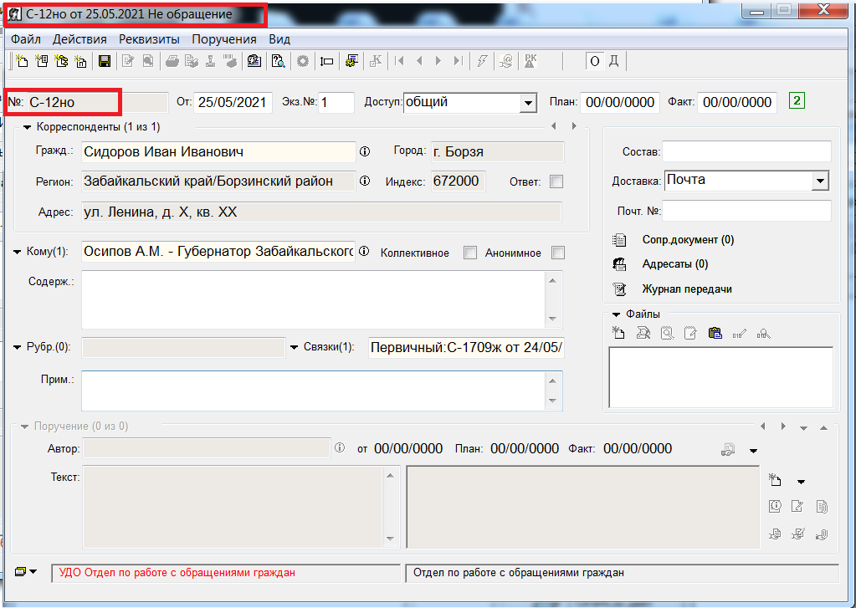

Рисунок 11

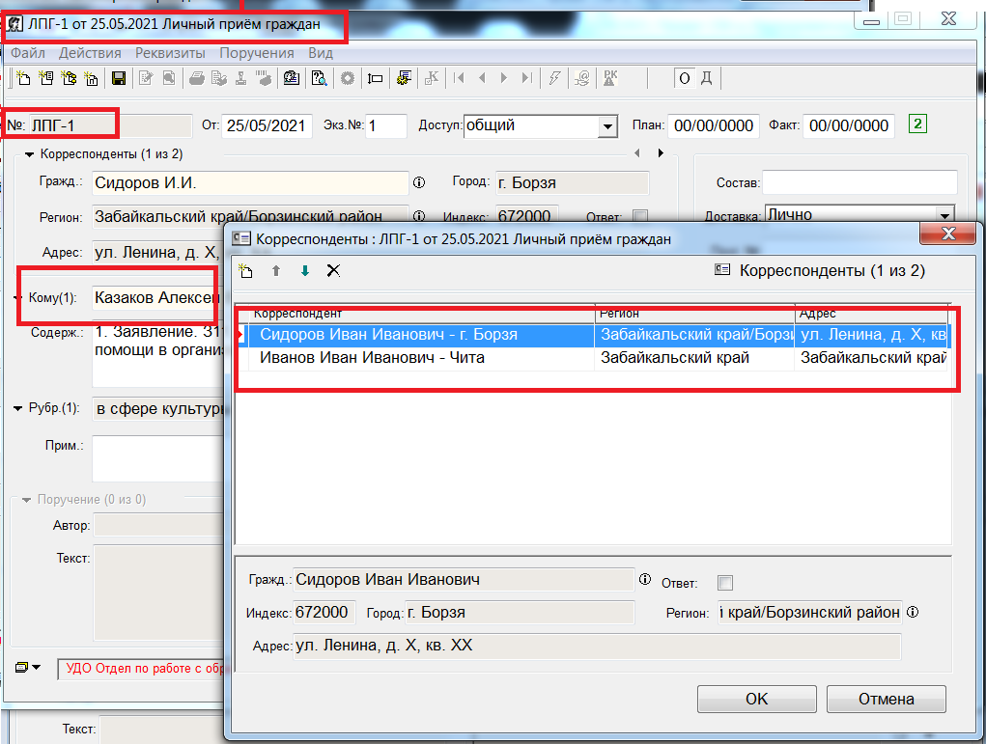

Рисунок 12

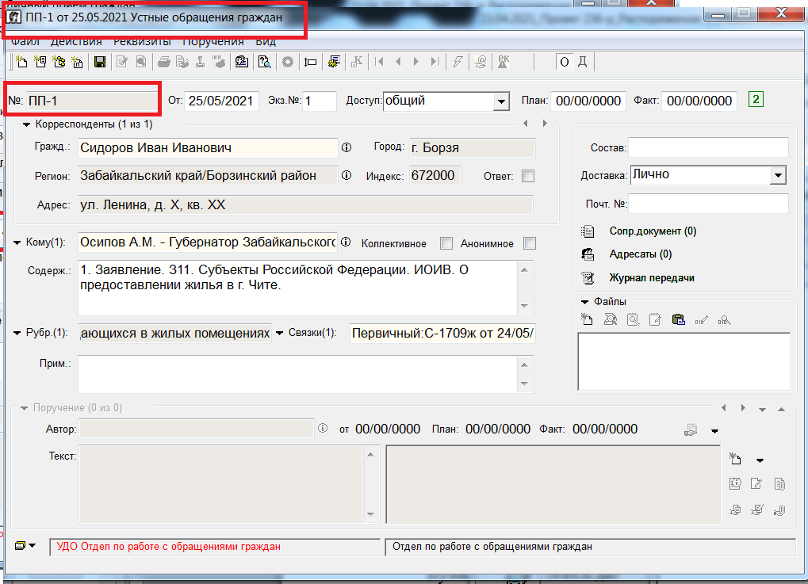

Рисунок 13

3) создает РК телефонного звонка, поступившего из Управления Президента Российской Федерации по работе с обращениями граждан и организаций на сетевой справочный телефонный узел (далее – ССТУ). Регистрационный номер РК содержит литеры «ССТУ» и порядковый номер (например, № ССТУ-8 (рисунок 14)).

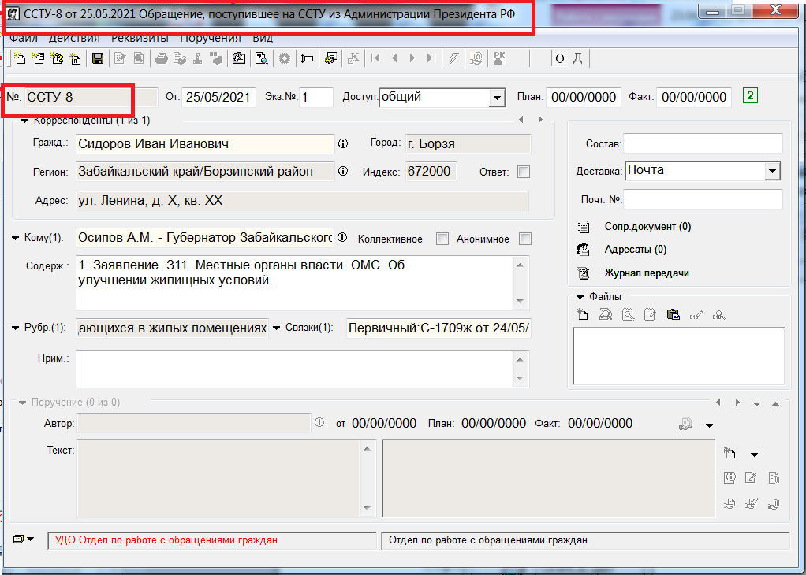

Рисунок 14

**5. Аннотирование и систематизация обращений и запросов**

27. Отдел по работе с обращениями граждан рассматривает обращения и запросы, указанные в пункте 17, осуществляет их аннотирование и систематизацию, уточнение сведений о заявителях, внесенных в справочник «Граждане» на этапе регистрации. Дополнительно вносится следующая информация:

1) социальное положение и принадлежность заявителя к категории граждан, имеющих право на обеспечение мерами социальной поддержки (при наличии), кроме коллективных обращений, – заполнение поля «Статус» в справочнике «Граждане»;

2) краткое, логичное отражение содержания всех вопросов обращения или запроса, обосновывающее адресность его направления на рассмотрение, – заполнение поля «Содерж.» в соответствии с пунктом 36 Порядка работы в СЭД;

3) тематика вопросов обращения или запроса – заполнение поля «Рубр.» в соответствии с пунктом 37 Порядка работы в СЭД. Выбор рубрик производится из поддерева рубрикатора, соответствующего типовому общероссийскому классификатору обращений граждан, организаций и общественных объединений, утвержденному заместителем Руководителя Администрации Президента Российской Федерации – руководителем рабочей группы при Администрации Президента Российской Федерации по координации и оценке работы с обращениями граждан и организаций 28 ноября 2017 года № А1-5093о;

4) резолюция/сопроводительная информация о перенаправлении обращения или запроса по компетенции – заполнение полей окон «Резолюция», «Подчиненная резолюция» в соответствии с пунктами 41–45 Порядка работы в СЭД;

5) сопроводительные документы и уведомления заявителям –прикрепляются файлы в формате *.pdf.

28. Специалисты секретариатов должностных лиц и ответственные исполнители в структурных подразделениях Администрации Губернатора края рассматривают обращения и запросы, указанные в пункте 18, осуществляют их аннотирование и систематизацию, уточнение сведений о заявителях, внесенных в справочник «Граждане» на этапе регистрации, осуществляют работу в СЭД в соответствии с пунктами 19, 20, 27 настоящих Правил.

**6. Направление обращений и запросов по компетенции**

29. Обращения, указанные в пункте 17 настоящих Правил, передаются на рассмотрение начальнику Управления для согласования принятого решения о направлении их на рассмотрение по компетенции.

30. Отдел по работе с обращениями граждан в соответствии с поручением начальника Управления в течение семи календарных дней со дня регистрации направляет обращения или запросы на рассмотрение исполнителям, в компетенцию которых входит решение поставленных в обращениях и запросах вопросов, с уведомлением заявителей, направивших обращения, о переадресации обращений.

Участникам СЭД следует воспринимать информацию, содержащуюся в поле «Текст» поручения, как сопроводительную при направлении обращения или запроса по компетенции. В этом случае должностное лицо, указанное в поле «Автор», выступает в роли лица, за подписью которого направлена сопроводительная информация, а должностные лица, указанные в поле «Исполнители», – в роли адресатов.

31. Обращения и запросы направляются по компетенции исполнителям – участникам СЭД с использованием СЭД; исполнителям, не являющимся участниками СЭД, – на бумажном носителе. Оригиналы обращений направляются первому исполнителю либо исполнителю, не являющемуся участником СЭД.

32. В случае если решение поставленных в обращении или запросе вопросов относится к компетенции нескольких исполнителей, в СЭД выбираются несколько исполнителей.

33. Исполнители несут персональную ответственность за соблюдение сроков рассмотрения обращений и запросов, установленных действующим законодательством.

При рассмотрении обращения или запроса несколькими исполнителями ответственность за своевременное и правильное исполнение поручений в равной степени несут все указанные в резолюции исполнители.

34. В случае если обращение, по мнению исполнителя, направлено не по компетенции, то оно в двухдневный срок со дня поступления подлежит возврату в отдел по работе с обращениями граждан с использованием СЭД с мотивированным сопроводительным письмом за подписью руководителя исполнителя со ссылкой на правовой акт либо с указанием органа власти, должностного лица, которому следует направить обращение или запрос.

При отсутствии объективного обоснования или возврате в срок позднее двух рабочих дней со дня получения обращение или запрос к возврату не принимаются. Ответственный исполнитель самостоятельно в соответствии с действующим законодательством направляет обращение или запрос на рассмотрение по компетенции с уведомлением заявителя о переадресации обращения, о чем в СЭД проставляет отметку – заполняет окно «Отчет исполнителя» в соответствии с пунктом 46 Порядка работы в СЭД.

35. Сопроводительные письма к обращениям и запросам, направляемым по компетенции, уведомления заявителям о переадресации обращений отдел по работе с обращениями граждан оформляет на специальных бланках (приложения № 2 и № 3 к настоящим Правилам) за подписью начальника управления:

1) сопроводительное письмо к обращению или запросу – служебный документ, содержащий информацию, которую необходимо учитывать при рассмотрении обращения или запроса, направляемый исполнителям:

а) в компетенцию которых входит решение поставленных в обращении вопросов, с приложением обращения заявителя для его рассмотрения;

б) к полномочиям которых отнесено предоставление запрашиваемой информации, с приложением запроса;

2) уведомление – служебный документ, направляемый заявителю:

а) о перенаправлении его обращения на рассмотрение исполнителям, в компетенцию которых входит решение поставленных в обращении вопросов;

б) о продлении срока рассмотрения обращения на конкретное количество дней, но не более чем на 30 дней, в связи с направлением обращения другим исполнителям (за исключением судов, органов дознания и органов предварительного следствия) с целью запроса документов и материалов, в том числе в электронной форме, необходимых для рассмотрения обращения, или в связи с другими исключительными случаями.

Уведомление на коллективное обращение с отметкой «Для ознакомления других авторов обращения» направляется заявителю, сведения о котором содержатся в данном обращении для получения ответа, или первому по списку заявителю, чьи сведения (Ф.И.О. и адрес) поддаются прочтению.

Форма направления уведомления заявителю определяется формой направления его обращения, указанной в пунктах 12 и 13 настоящих Правил.

Факт отправки уведомления заявителю подтверждается:

на электронный адрес заявителя – скриншотом реестра отправленных документов на электронной почте;

на почтовый адрес заявителя – реестром почтовых отправлений.

36. Обращения и запросы с сопроводительными письмами, направляемые исполнителям, не являющимся участниками СЭД, уведомления, направляемые заявителям на их почтовые адреса, передаются до 15:00 рабочего дня по реестру передачи документов под подпись в канцелярию для отправки.

**7. Работа с контрольными обращениями и запросами**

37. Отдел по работе с обращениями граждан осуществляет контроль за соблюдением порядка рассмотрения обращений и запросов в пределах своей компетенции. Решение о постановке обращения или запроса на контроль принимает начальник Управления. Обращения и запросы, по которым принято указанное решение, считаются контрольными.

Контрольное обращение или запрос – обращение или запрос с сопроводительным документом за подписью начальника Управления, перенаправленное для рассмотрения исполнителям, в компетенцию которых входит решение поставленных в обращении или запросе вопросов, содержащим указание о предоставлении документов или материалов о результатах рассмотрения данного обращения или запроса в установленный срок.

38. На контроль в отделе по работе с обращениями граждан ставятся:

1) обращения и запросы, поступившие из Управления Президента Российской Федерации по работе с обращениями граждан и организаций Администрации Президента Российской Федерации, Аппарата Правительства Российской Федерации, от полномочного представителя Президента Российской Федерации в Дальневосточном федеральном округе, главного федерального инспектора по Забайкальскому краю – руководителя приемной Президента Российской Федерации в Забайкальском крае, депутатов всех уровней;

2) обращения с резолюцией Губернатора края;

3) обращения по проблемным вопросам, имеющим большой общественный резонанс и требующим безотлагательного реагирования;

4) обращения, поступившие из Управления Президента Российской Федерации по работе с обращениями граждан и организаций на ССТУ.

39. Специалист отдела по работе с обращениями граждан:

1) при работе в СЭД с контрольным обращением:

а) ставит документ на контроль, указывает срок рассмотрения, текст контрольного поручения, контролера, выбирает исполнителей – вводит резолюцию в соответствии с пунктами 51–55 Порядка работы в СЭД;

б) осуществляет подготовку и прикрепление файлов сопроводительных писем исполнителям в РК в формате *.pdf (приложения № 4 и № 5 к настоящим Правилам);

2) при получении ответов и материалов, касающихся рассмотрения контрольных обращений, осуществляет:

а) проверку полноты ответов на каждый из поставленных вопросов в обращении или в информационной справке по запросу, соблюдения сроков рассмотрения обращения или запроса;

б) снятие документа с контроля;

в) информирование начальника Управления о фактах несвоевременного исполнения контрольных поручений.

40. В тексте ответа заявителю на обращение, поставленное на контроль по резолюции Губернатора края, указывается, что оно рассмотрено по поручению Губернатора края.

41. Оригиналы контрольных обращений и запросов на бумажном носителе вместе с конвертами остаются в отделе по работе с обращениями граждан.

42. Оригиналы рассмотренных контрольных обращений и запросов на бумажном носителе формируются в дела в соответствии с номенклатурой дел отдела по работе с обращениями граждан. Сформированные дела размещаются в соответствии с порядковыми номерами.

**8. Порядок рассмотрения отдельных обращений**

43. В случае если в обращении не указаны фамилия заявителя, направившего обращение, или почтовый адрес, по которому должен быть направлен ответ, ответ на обращение не дается. Если в указанном обращении содержатся сведения о подготавливаемом, совершаемом или совершенном противоправном деянии, а также о лице, его подготавливающем, совершающем или совершившем, обращение подлежит направлению исполнителю в соответствии с его компетенцией.

44. Обращение, в котором обжалуется судебное решение, в течение семи календарных дней со дня регистрации возвращается заявителю, направившему обращение, с разъяснением порядка обжалования данного судебного решения.

45. Управление при получении обращения, в котором содержатся нецензурные либо оскорбительные выражения, угрозы жизни, здоровью и имуществу должностного лица, а также членов его семьи, вправе оставить обращение без ответа по существу поставленных в нем вопросов и сообщить заявителю, направившему обращение, о недопустимости злоупотребления правом.

46. В случае если текст обращения не поддается прочтению, ответ на обращение не дается и оно не подлежит направлению на рассмотрение исполнителю или должностному лицу в соответствии с их компетенцией, о чем в течение семи календарных дней со дня регистрации обращения сообщается заявителю, направившему обращение, если его фамилия и почтовый адрес поддаются прочтению.

47. В случае если текст обращения не позволяет определить суть предложения, заявления или жалобы, ответ на обращение не дается и оно не подлежит направлению на рассмотрение исполнителю или должностному лицу в соответствии с их компетенцией, о чем в течение семи календарных дней со дня регистрации обращения сообщается заявителю, направившему обращение.

48. В случае если в обращении заявителя содержится вопрос, на который ему неоднократно давались письменные ответы по существу в связи с ранее направляемыми обращениями, и при этом в обращении не приводятся новые доводы или обстоятельства, руководитель исполнителя, должностное лицо либо уполномоченное на то лицо вправе принять решение о безосновательности очередного обращения и прекращении переписки с заявителем по данному вопросу при условии, что указанное обращение и ранее направляемые обращения направлялись одному и тому же исполнителю или одному и тому же должностному лицу. Заявитель, направивший обращение, уведомляется о данном решении.

49. В случае если ответ по существу поставленного в обращении вопроса не может быть дан без разглашения сведений, составляющих государственную или иную охраняемую федеральным законом тайну, заявителю, направившему обращение, сообщается о невозможности дать ответ по существу поставленного в нем вопроса в связи с недопустимостью разглашения указанных сведений.

50. В случае если причины, по которым ответ по существу поставленных в обращении вопросов не мог быть дан, в последующем были устранены, заявитель вправе вновь направить обращение адресату в соответствии с пунктами 1 и 3 настоящих Правил.

**9. Сроки рассмотрения обращений и запросов**

51. Срок рассмотрения обращений составляет 30 дней со дня его регистрации.

52. Продление срока рассмотрения обращения может быть на конкретное количество дней, но не более чем на 30 дней.

Заявителю направляется уведомление о продлении срока рассмотрения его обращения не позднее 30-го дня первоначального срока. Таким образом, окончательный срок рассмотрения обращения – 60 дней со дня регистрации.

53. В течение 20 дней рассматриваются обращения, содержащие информацию о фактах возможных нарушений законодательства Российской Федерации в сфере миграции.

54. В течение семи дней со дня регистрации обращения заявителю направляются:

1) уведомление о переадресации его обращения;

2) ответы на обращения, указанные в пунктах 44, 46, 47 настоящих Правил.

55. Исполнитель или должностное лицо по направленному в установленном порядке запросу государственного органа, органа местного самоуправления или должностного лица, рассматривающих обращение, в течение 15 дней предоставляет информационные справки, документы и материалы, необходимые для рассмотрения обращения, за исключением документов и материалов, в которых содержатся сведения, составляющие государственную или иную охраняемую федеральным законом тайну, и для которых установлен особый порядок предоставления.

**10. Оформление и направление ответов на обращения**

**и информационных справок на запросы**

56. Ответ на обращение – служебный документ, содержащий информацию о результатах объективного и всестороннего рассмотрения обращения и принятых в случае необходимости мерах, направленных на восстановление или защиту нарушенных прав, свобод и законных интересов заявителя, с информацией по существу поставленных в обращении вопросов и правовым обоснованием, направляемый заявителям на бумажном носителе по почтовому адресу, указанному в обращении, либо в электронном виде по указанному адресу электронной почты.

Форма направления ответа заявителю определяется формой направления его обращения, указанной в пунктах 12 и 13 настоящих Правил.

57. Текст ответа должен излагаться четко, последовательно, исчерпывающе давать пояснения на все поставленные в обращении вопросы. При подтверждении фактов, изложенных в обращении, в ответе следует указывать результат рассмотрения – какие меры приняты для решения поставленных в обращении вопросов.

Текст ответа содержит преамбулу, например:

На Ваше обращение в адрес Губернатора Забайкальского края от *дд.мм.гггг  
№ И-0000ж* по вопросу (*указать, какому*) сообщаем следующее.

58. Результат рассмотрения обращения – решение, принятое по результатам рассмотрения каждого из вопросов, содержащихся в обращении. Исполнитель в СЭД в окне «Отчет исполнителя» в поле «Состояние исполнения» ставит соответствующую отметку: «Поддержано», или «Меры приняты», или «Разъяснено», или «Не поддержано»; в поле «Файлы» прикрепляет файл с ответом и материалы, касающиеся рассмотрения обращений, в формате *.doc, *.docx и *.pdf (рисунок 15).

59. Текст ответа на коллективное обращение должен содержать рекомендации адресату довести содержание ответа до сведения других заявителей либо отметку «Для ознакомления других заявителей». Ответ на коллективное обращение адресуется заявителю, указанному в подпункте 3 пункта 25 настоящих Правил.

60. Ответ на обращения, указанные в пункте 43 настоящих Правил, не дается:

1) если обращение признано анонимным;

2) если адрес для ответа, указанный в обращении, не поддается прочтению.

61. Ответ на обращение подписывается исполнителем.

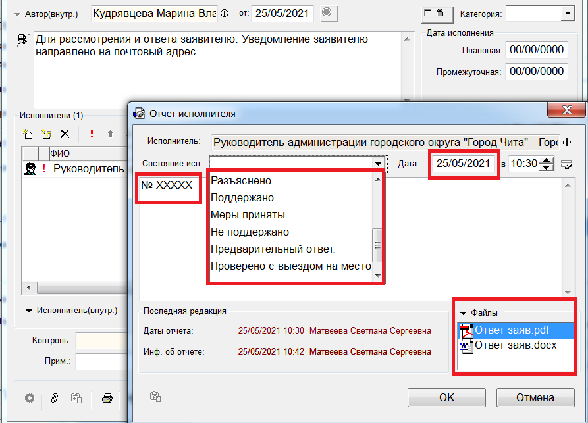

Рисунок 15

62. Ответ на обращение регистрируется канцелярией путем создания РК исходящих документов. В поле «Адресаты» добавляется заявитель и начальник Управления, при необходимости орган власти, запросивший копию ответа на обращение. РК ответа связывается с РК обращения в поле «Связки».

63. После рассмотрения обращения и направления ответа заявителю исполнителем вводится отчет исполнителя в соответствии с пунктами 46 и 47 Порядка работы в СЭД, заполняется результат рассмотрения обращения в соответствии с пунктом 58 настоящих Правил.

При необходимости продления сроков рассмотрения обращения в поле «Состояние исполнения» исполнитель указывает значение «Предварительный ответ», указывает срок продления рассмотрения обращения в соответствии с пунктом 52 настоящих Правил, в поле «Файлы» прикрепляет предварительный ответ, материалы, касающиеся рассмотрения обращения, в формате *.doc, *.docx и *.pdf (рисунок 16).

Текст предварительного ответа должен содержать обоснование продления срока рассмотрения обращения и уведомительную информацию, например:

На Ваше обращение от *дд.мм.гггг № И-0000ж* по вопросу предоставления мер социальной поддержки сообщаем следующее.

В связи с направлением запроса, предусмотренного частью 2 статьи 10 Федерального закона № 59-ФЗ, (*указать причину продления, обосновать*) …

Уведомляем Вас о продлении срока рассмотрения Вашего обращения. О принятых мерах Вам будет сообщено дополнительно.

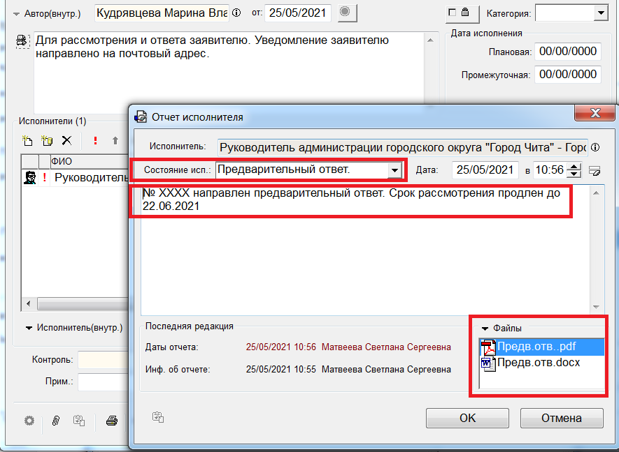

Рисунок 16

Текст итогового ответа должен содержать преамбулу, например:

На Ваше обращение от *дд.мм.гггг № И-0000ж* по вопросу предоставления мер социальной поддержки дополнительно сообщаем следующее.

Данные об итоговом ответе заявителю также вносятся в поле «Отчет исполнителя» (рисунок 17).

64. Направление ответа заявителю осуществляется:

1) на почтовый адрес заявителя – канцелярией;

2) на электронный адрес заявителя – исполнителем с его официального адреса электронной почты.

65. Ответственность за направление исходящих писем в органы власти по МЭДО и по СЭД несет исполнитель, который осуществляет их регистрацию.

При направлении писем в органы власти ссылка на их исходящий номер обязательна.

66. Датой завершения рассмотрения обращения является дата регистрации ответа заявителю, направившему обращение.

В случае когда срок окончания рассмотрения обращения выпадает на нерабочий праздничный или выходной день, то ответ заявителю необходимо направлять в рабочий день, предшествующий нерабочему праздничному или выходному дням.

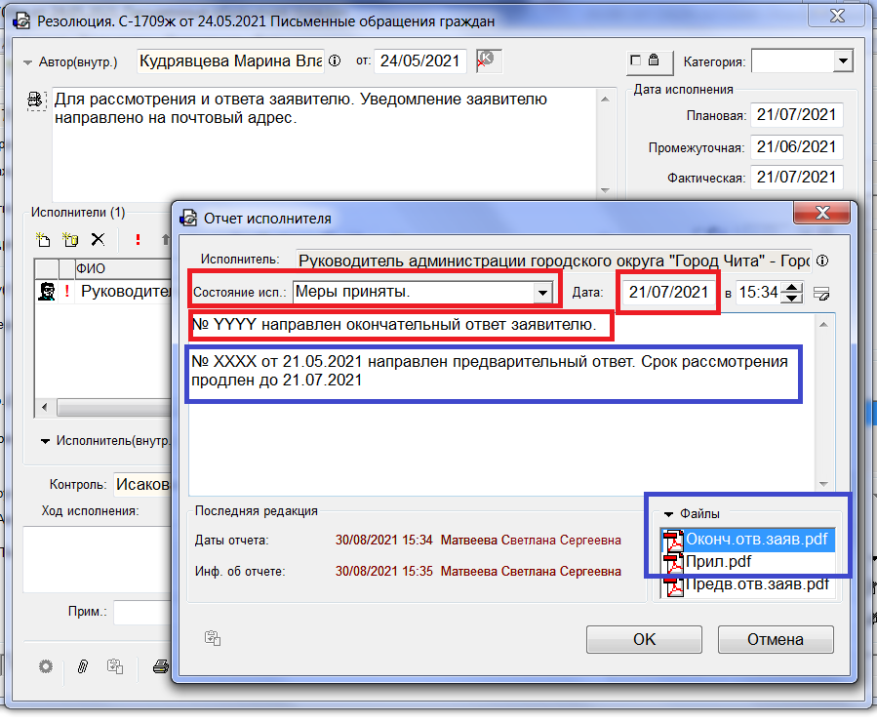

Рисунок 17

67. Информационные справки готовятся исполнителями по направленным в установленном порядке запросам государственных органов, органов местного самоуправления или должностных лиц в течение 15 дней. По требованию (при необходимости) к информационной справке прилагаются документы и материалы.

Текст информационной справки содержит преамбулу:

На ваш запрос по обращению Ивановой А.А. от *дд.мм.гггг № И-0000ж* по вопросу предоставления мер социальной поддержки сообщаем следующее.

68. Порядок и срок подготовки информационной справки, а также адресаты для ее направления определяются в сопроводительной информации к запросу:

1) если в поле «Текст» содержится следующая сопроводительная информация:

Для подготовки не позднее *дд.мм.гггг* информационной справки по вопросу, содержащемуся в обращении, а также копий ответов, дававшихся ранее автору обращения (при их наличии), и направления их в Управление Президента Российской Федерации по работе с обращениями граждан и организаций (по МЭДО). Ссылка на номер Управления Президента РФ по работе с обращениями граждан и организаций обязательна.

Копию предоставить по СЭД в формате *.pdf, *.doc или *.docx в управление по работе с обращениями граждан и документационного обеспечения Губернатора Забайкальского края,

то в качестве адресата в поле «Адресаты» для направления информационной справки указывается орган власти, направивший запрос;

2) если в поле «Текст» содержится следующая сопроводительная информация:

Для подготовки не позднее *дд.дд.гггг* информационной справки по вопросу, содержащемуся в обращении, а также копий ответов, дававшихся ранее автору обращения (при их наличии), и направления их по СЭД в формате *.pdf, *.doc или *.docx в управление по работе с обращениями граждан и документационного обеспечения Губернатора Забайкальского края,

то в качестве адресата в поле «Адресаты» для направления информационной справки указывается начальник Управления для подготовки им информации и направления ее в орган власти, ее запросивший.

69. Каналами для отправки информационных справок и исходящих писем являются:

МЭДО – для органов власти и должностных лиц – участников МЭДО;

СЭД – для органов власти и должностных лиц – участников СЭД;

почта или электронный адрес – для органов власти и должностных лиц, не являющихся участниками МЭДО.

Ответственность за направление информационных справок и исходящих писем в органы власти несет исполнитель, их направляющий, при этом ссылка на исходящий номер письма – запроса органа власти обязательна.

70. Требования к подготовке информационной справки аналогичны требованиям настоящих Правил и Порядка работы в СЭД, применяемым к подготовке ответов на обращение.

После рассмотрения и направления информационной справки исполнитель осуществляет действия, предусмотренные пунктами 62, 63 настоящих Правил.

**11. Подготовка сводного ответа на обращения**

71. Подготовка сводного ответа на обращения осуществляется:

1) исполнителем в случае, когда все вопросы относятся к компетенции одного органа власти, но входят в компетенцию разных его отделов;

2) ответственным исполнителем в соответствии с введенной в СЭД резолюцией;

3) заместителем председателя Правительства края с учетом утвержденного распределения обязанностей, в случае если:

а) обращение содержит критику деятельности исполнительных органов государственной власти Забайкальского края, руководителей указанных органов;

б) в обращении заявитель не согласен с принятым решением или обжалует действия (бездействие) исполнительных органов государственной власти Забайкальского края, руководителей указанных органов, куда он ранее обращался;

4) первым заместителем председателя Правительства Забайкальского края на обращения, в которых заявитель не согласен с принятым решением или обжалует действия (бездействие) заместителей председателя Правительства края.

**12. Прекращение переписки с заявителем**

72. В случае если письменное обращение заявителя соответствует пункту 48 настоящих Правил, при прекращении переписки исполнитель направляет заявителю ответ следующего содержания:

Ваше обращение, на имя /в адрес *(указать, кого)*, рассмотрено.

*(Текст ответа на поставленные в обращении вопросы).*

Вам неоднократно давались письменные ответы по существу вопросов, содержащихся в Ваших обращениях, поступивших ранее. Каких-либо новых доводов и обстоятельств в данном обращении Вы не приводите, в связи с чем на основании части 5 статьи 11 Федерального закона от 2 мая 2006 года № 59-ФЗ «О порядке рассмотрения обращений граждан Российской Федерации» принято решение о безосновательности очередного обращения, переписка в Вами по вопросам (*указываются темы вопросов*) прекращается.

73. В РК в поле «Содерж.» указывается вопрос, отражающий суть обращения, дополнительно вносится запись «Переписка прекращена», в поле «Рубр.» выбирается соответствующая вопросу обращения тематика, в поле «Связки» – оформляется связка обращения с исходящим письмом (рисунок 18).

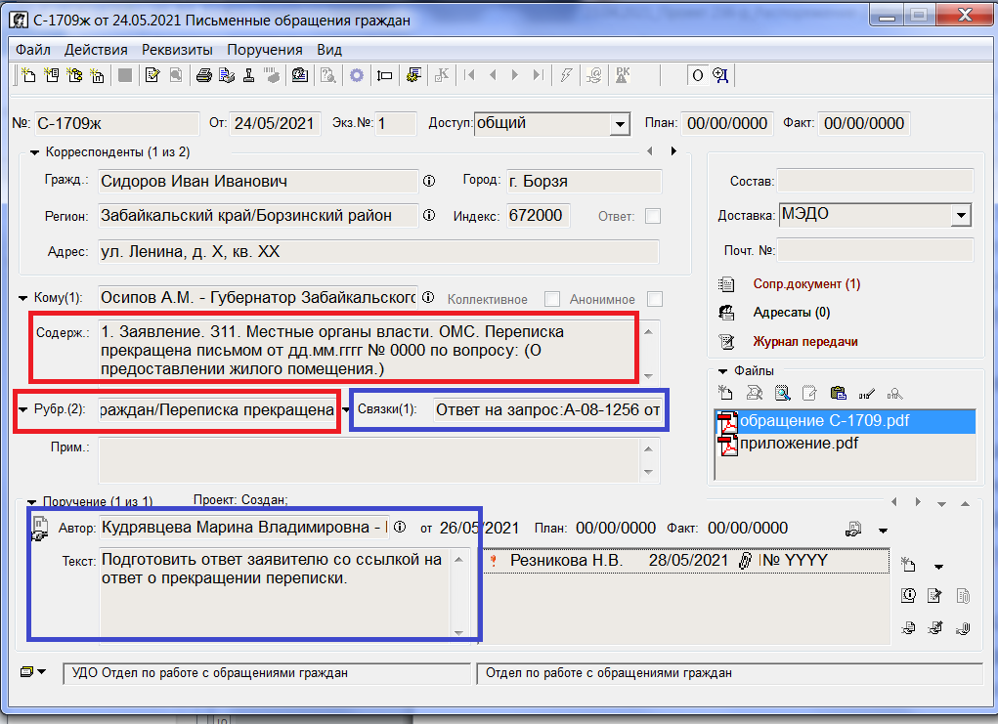

Рисунок 18

74. Обращение, указанное в пункте 72 настоящих Правил, в очередной раз поступившее от заявителя, с которым переписка была прекращена, регистрируется в соответствии настоящими Правилами. Исполнитель направляет заявителю ответ, содержащий ссылку на ранее направленный ответ о прекращении переписки по данному вопросу в связи с безосновательностью очередного обращения. Текст ответа будет следующего содержания:

Ваше обращение на имя /в адрес *(наименование органа)* по вопросам (*указать вопросы обращения*) поступило.

В соответствии с частью 5 статьи 11 Федерального закона   
от 2 мая 2006 года № 59-ФЗ «О порядке рассмотрения обращений граждан Российской Федерации» сообщаем следующее.

Письмом *(указать наименование органа)* за № *0000* от *дд.мм.гггг* переписка с Вами по данным вопросам прекращена.

75. Работа с РК по обращению, указанному в пункте 74, осуществляется в соответствии с пунктом 73 настоящих Правил.

76. Рассмотрение повторного и(или) неоднократного обращения происходит в установленном порядке, если в обращении имеются новые доводы или обстоятельства.

**13. Порядок проведения консультаций заявителей**

77. Специалистами отдела по работе с обращениями граждан осуществляются консультации заявителей в ходе их личного обращения в помещениях, предназначенных для проведения консультирования граждан в соответствии с установленным режимом работы и по телефону.

78. Осуществление заявителями в ходе консультаций аудио- и видеозаписи не допускается. В случае несоблюдения данного пункта Правил проведение консультации прекращается.

79. При консультации заявителей по телефону по вопросам, касающимся рассмотрения их обращений, специалист отдела по работе с обращениями граждан сообщает только общие сведения, исключающие разглашение персональных данных.

Телефоны для консультаций о порядке рассмотрения обращений и записи на личный прием к должностным лицам: 8 (3022) 35-08-16, 23-36-40, 23-36-42.

**14. Порядок организации личного приема заявителей**

80. Организация личного приема заявителей должностными лицами осуществляется в соответствии с Регламентом Правительства Забайкальского края отделом по работе с обращениями граждан.

81. Прием заявителей должностными лицами ведется в установленные для них дни и часы приема в соответствии с графиком приема, утверждаемым распоряжением Губернатора Забайкальского края.

82. Прием заявителей в приемной отдела по работе с обращениями граждан ведут:

Губернатор края;

первый заместитель председателя Правительства Забайкальского края;

заместитель председателя Правительства Забайкальского края – руководитель Администрации Губернатора Забайкальского края;

заместители председателя Правительства Забайкальского края;

заместители Губернатора Забайкальского края.

83. Прием должностными лицами осуществляется по предварительной записи в соответствии с пунктом 75 Регламента Правительства Забайкальского края. Предварительная запись на прием осуществляется на основании следующей информации, предоставленной заявителем: Ф.И.О., адрес проживания, вопросы, предлагаемые для обсуждения на личном приеме.

Коллектив заявителей (инициативная группа заявителей) по общим для них вопросам может записаться и явиться на личный прием в количестве не более трех человек.

84. Запись на прием к Губернатору края в соответствии с пунктом 751 Регламента Правительства Забайкальского края осуществляется на основании письменного обращения гражданина с изложением сути вопроса, адресованного Губернатору края и направленного любым удобным способом в соответствии с пунктом 9 настоящих Правил.

Решение об организации личного приема заявителей Губернатором края принимается Губернатором края лично.

Информация о дате и времени личного приема доводится до гражданина специалистами отдела по работе с обращениями граждан.

85. Прием заявителей в исполнительных органах государственной власти Забайкальского края осуществляется по графику, утвержденному распоряжением Губернатора Забайкальского края. Информация о дате и времени личного приема граждан руководителями исполнительных органов государственной власти Забайкальского края размещается на официальном портале Забайкальского края по адресу: http://75.ru.

86. При личном приеме заявитель предъявляет документ, удостоверяющий его личность.

Отдельные категории заявителей в случаях, предусмотренных законодательством Российской Федерации, пользуются правом на личный прием в первоочередном порядке.

87. Должностные лица при проведении личного приема заявителей в пределах своей компетенции могут приглашать на прием специалистов исполнительных органов государственной власти Забайкальского края, структурных подразделений Администрации Губернатора края в порядке ведомственной подчиненности.

88. В ходе личного приема должностное лицо, ведущее прием:

1) с согласия заявителя в случае, если изложенные в устном обращении факты и обстоятельства являются очевидными и не требуют дополнительной проверки, дает устный ответ заявителю о принятом решении. В остальных случаях дается письменный ответ по существу поставленных в обращении вопросов;

2) уведомляет заявителя о том, кому будет поручено рассмотрение его вопросов, кем будет дан письменный ответ;

3) вносит в карточку личного приема:

а) запись о принятом устном решении с согласия заявителя. Предлагает заявителю поставить подпись в карточке личного приема о его согласии с устным ответом;

б) текст резолюции или поручения, срок (не более 30 дней) для исполнения и подготовки письменного ответа по существу поставленных в обращении вопросов.

Карточка личного приема – это документ отчетности для служебного пользования. Их копии заявителям не предоставляются.

89. Срок подготовки письменного ответа по итогам личного приема – не более 30 дней со дня приема и не может быть продлен.

90. Требования к подготовке ответа по итогам личного приема аналогичны требованиям настоящих Правил и Порядка работы в СЭД, применяемым к подготовке ответов на обращение:

1) текст письменного ответа по итогам личного приема, подписанный должностным лицом, проводившим прием, должен содержать преамбулу, например:

На Ваше обращение, полученное в ходе моеголичного приема от *дд.мм.гггг № ЛПГ-00* по вопросу предоставления Вам мер социальной поддержки, сообщаем следующее;

2) текст письменного ответа по итогам личного приема, подписанный ответственным исполнителем согласно резолюции должностного лица, проводившего прием, должен содержать преамбулу, например:

На Ваше обращение, полученное в ходе личного приема *(указать Ф.И.О., должность должностного лица, проводившего личный прием*) от *дд.мм.гггг № ЛПГ-00* по его поручению по вопросу предоставления Вам мер социальной поддержки, сообщаем следующее.

После рассмотрения и направления ответа исполнитель осуществляет действия, предусмотренные пунктами 62, 63 настоящих Правил.

91. Письменное обращение, принятое в ходе личного приема должностным лицом, подлежит регистрации и рассмотрению в соответствии с настоящими Правилами.

92. В случае неявки к установленному времени личного приема гражданин может направить обращение на имя должностного лица, на личный прием к которому он был записан, или повторно записаться на личный прием.

93. В ходе личного приема заявителю может быть отказано в дальнейшем рассмотрении обращения, если ему ранее был дан ответ по существу поставленных в обращении вопросов.

Решение об отказе в дальнейшем рассмотрении обращения в ходе личного приема принимает должностное лицо, осуществляющее прием, при наличии сведений о том, что заявителю ранее был дан ответ по существу поставленных вопросов.

Указанное решение доводится заявителю устно в ходе личного приема.

В карточку личного приема должностным лицом вносится текст следующего содержания:

Заявителю (*указать Ф.И.О.)* отказано в дальнейшем рассмотрении вопросов *(указать вопросы)* в ходе личного приема в соответствии с частью 6 статьи 13 Федерального закона от 2 мая 2006 года № 59-ФЗ «О порядке рассмотрения обращений граждан Российской Федерации».

_______________

ПРИЛОЖЕНИЕ № 1

к Правилам организации работы

с обращениями граждан

в Правительстве Забайкальского края

ОБРАЗЕЦ

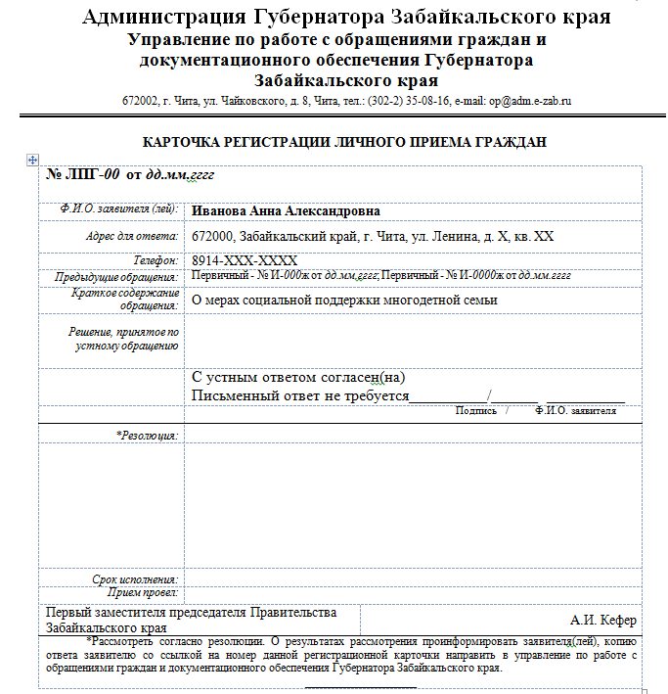

ПРИЛОЖЕНИЕ № 2

к Правилам организации работы

с обращениями граждан

в Правительстве Забайкальского края

ОБРАЗЕЦ

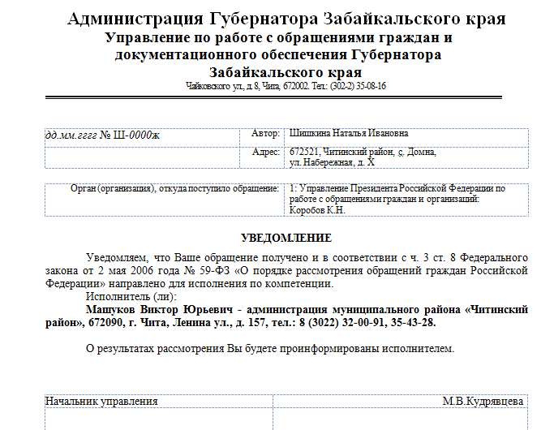____________________

ПРИЛОЖЕНИЕ № 3

к Правилам организации работы

с обращениями граждан

в Правительстве Забайкальского края

ОБРАЗЕЦ

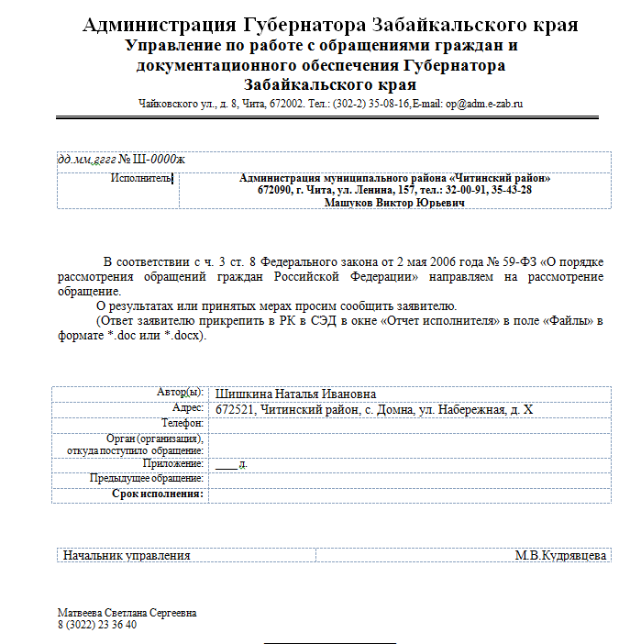

ПРИЛОЖЕНИЕ № 4

к Правилам организации работы

с обращениями граждан

в Правительстве Забайкальского края

ОБРАЗЕЦ

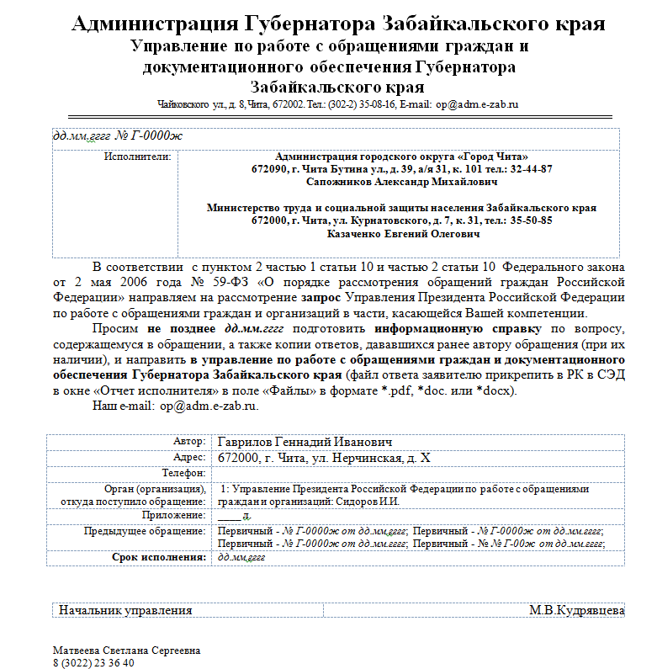

________________________

ПРИЛОЖЕНИЕ № 5

к Правилам организации работы

с обращениями граждан

в Правительстве Забайкальского края

ОБРАЗЕЦ

